https://www.pravda.ru/economics/1649254-jadernaja_energetika/

Rusko je lídrem na cestě k „zelené“
jaderné energetice

14.10. .2021 , Usam Ozdemirov
V podmínkách deficitu elektřiny z obnovitelných zdrojů energie (OZE) a Plynové krize jsou připraveny evropské země přejít na jakékoli jiné zdroje - uhlí, topný olej, motorovou naftu a dokonce i ropné břidlice. V této souvislosti nepůsobí návrhy evropských politiků na obnovu jaderné energetiky, která byla dříve považována za nepříliš bezpečnou a šetrnou k životnímu prostředí, příliš odvážné. To je velmi užitečné pro Rusko, které vykazuje vysokou úroveň v oblasti mírové jaderné energetiky.

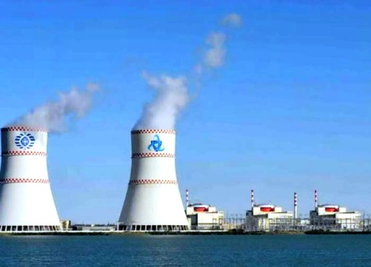
Zástupci vlád deseti zemí EU (zejména z její východní části) v čele s francouzským ministrem hospodářství a financí Brunem Le Mairem publikovali ve Figaru článek, ve kterém vyzývají ke zvýšení využívání jaderné energie s cílem chránit evropské spotřebitele před kolísáním cen. Skupina signatářů použila veškerou svou výmluvnost a všechny argumenty, které si lze představit.
JE Volgodonsk

Bruno Le Maire a jeho kolegové vysvětlují svou touhu po aktivnějším využívání mírového atomu potřebou diverzifikovat zdroje energie, snížit závislost na cizích státech a současně vytvářet velké množství vysoce kvalifikovaných pracovních míst. „Těžká artilerie“ byla použita jako argument v tom smyslu , že jaderná energie hraje zásadní roli v ochraně klimatu.
„Abychom vyhráli klimatickou bitvu, potřebujeme jadernou energii,“ uvedli autoři článku. „Je to naše nejlepší zbraň pro takovou bitvu. Je to zdroj čisté, spolehlivé, nezávislé a konkurenceschopné energie. Poskytuje nám Evropanům příležitost pokračovat v rozvoji našeho odvětví.
Skupina deseti ministrů navíc prosazuje, aby byla jaderná energie zařazena do taxonomie EU do konce tohoto roku, což je klasifikace právně závazných investičních kritérií v seznamu opatření na ochranu klimatu. Uznání jaderné energie v Evropě, jako ekologicky bezpečné, by hrálo do karet Rusku, v jehož energetické bilanci její podíl přesahuje 20%. Naše země má navíc velký potenciál pro výrobu takzvaného „žlutého“ vodíku, získaného elektrolýzou pomocí atomové energie.
Aspirace svého ministra podpořil také francouzský prezident Emmanuel Macron, který v Elysejském paláci vystoupil s představením nového programu - plánu na oživení ekonomiky „Francie - 2030“ za cenu 30 miliard eur. Z této částky bude nejméně jedna miliarda směřována na rozvoj jaderné energie s důrazem na průlomové technologie. Podle Macrona je prioritním cílem vytvořit do roku 2030 inovativní malé jaderné reaktory s vylepšeným systémem pro likvidaci vyhořelého paliva.

Pronikání do tajemství termonukleární fúze
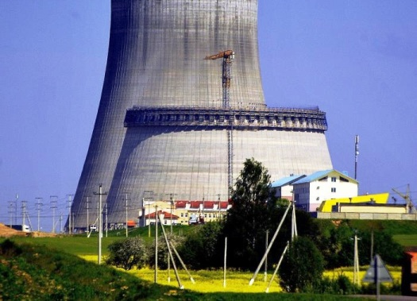
Na pozadí úspěchů Ruska ve vývoji mírového atomu je Evropa spíše v roli dohánění. Země šla daleko dopředu od roku 1954, kdy byla poprvé na světě uvedena do provozu sovětská jaderná elektrárna o výkonu 5 MW. Události roku 2021 potvrzují vedoucí postavení Ruska jak ve výstavbě a provozu moderních jaderných elektráren, tak ve vývoji budoucích technologií pro generování jaderné energie. Zejména můžeme zmínit takové projekty státní korporace „Rosatom“ jako energetická jednotka generace „3+“ zahájená v červnu v Bělorusku, zahájení výstavby energetických bloků JE Akkuyu v Turecku, JE Xudapu a JE Tianwan v Číně - vše s moderními ruskými reaktory VVER. -1200.
Běloruská JE

Senzací ve světě jaderné energie byl začátek výstavby nové generace pohonné jednotky BREST-300 v Seversku v Tomské oblasti, která dláždí cestu k bezprecedentně bezpečné jaderné výrobě šetřící zdroje a šetrné k životnímu prostředí. Zkratka BREST znamená „přirozeně bezpečný olovem chlazený rychlý reaktor“. Funguje na principu uzavřeného jaderného palivového cyklu: nahromaděné plutonium jako součást vyhořelého jaderného paliva se používá k výrobě nových dávek čerstvého paliva, přiváděného zvenčí ochuzeným uranem-238 atd. v kruhu. Technologie regenerace a opětovné výroby vyhořelého paliva v reaktoru jsou přesně tím, co zajišťuje dosažení environmentální bezpečnosti.
Skutečně průlomové řešení lze nazvat projekt termonukleární instalace tokamaku T-15MD, kterou vyvíjí Národní výzkumné centrum „Kurchatov Institute“. Jde o proniknutí do tajemství termonukleární fúze, aby byla zvládnutelná a získala prakticky nevyčerpatelný bezpečný zdroj energie.
Jak poznamenává vedoucí Kurchatovova institutu Michail Kovalčuk, tokamak prošel fyzickým spuštěním, ale jeho skutečné energetické spuštění bude stále vyžadovat mnoho úsilí a času: v rámci experimentu čeká obtížná cesta výzkumné činnosti. Bude se řídit strategií přechodu na konkurenceschopný dvousložkový energetický systém. Podle Kovalčuka, pokud ke stávajícím jaderným elektrárnám přidáte rychlý neutronový reaktor a hybridní tokamak, vytvoří se tak uzavřený jaderný palivový cyklus, zcela „zelená“ jaderná energie, což je pro přechod na uhlíkovou neutralitu nesmírně důležité.

Mocný „Zeus“
Nedávno na schůzce o rozvoji kosmického průmyslu prezident Vladimir Putin poznamenal, že Rusko dosáhlo významného pokroku ve vývoji unikátních technologií pro jadernou vesmírnou energii, o 6–7 let před svými konkurenty. Měl na mysli program Nuklon na vytvoření transportního a energetického modulu s jadernou elektrárnou třídy megawattů, která dostala jméno Zeus. Podle šéfa Roskosmosu Dmitrije Rogozina umožní pouze pouze jaderná energie vyvinout meziplanetární kosmickou loď cestující na velké vzdálenosti. Konvenční chemické motory nemohou poskytnout takovou spolehlivost.
Jaderný kosmický remorkér „Zeus“ bude vybaven pohonnou jednotkou s reaktorem a systémem, který převádí tepelnou energii na elektrickou energii, a také iontovým raketovým motorem. Pokud je příkon solárních baterií ISS asi 100 kW, pak elektrický generátor na Zeusu dosáhne 470 kW. Řešení problému napájení kosmických lodí formou jaderné reakce otevírá ruské kosmonautice obrovské příležitosti.
Soudě podle technických parametrů je radar planetární kosmické lodi Zeus schopen proskenovat Měsíc do hloubky kilometr nebo více. Podle expertů stačí jedna taková loď na radarové kontrolu celého vzdušného prostoru Ruska. Výkonný zdroj energie jaderného remorkéru ovlivní kvalitu užitečného zatížení, ať už se jedná o další kosmickou loď, kterou je třeba urychlit, nebo o přistávací modul pro přistání na jiném nebeském tělese. Zeus bude schopen vyřešit celou řadu úkolů: doručit náklad na oběžnou dráhu Měsíce, na geostacionární oběžnou dráhu, letět na planety sluneční soustavy nebo si poradit s nahromaděným vesmírným odpadkem.
Když mluvíme o vyhlídkách na použití jaderného remorkéru Zeus v budoucnosti (po roce 2030), zmínil Dmitrij Rogozin mise na Mars, Venuši a dokonce i za hranice sluneční soustavy, za účelem hledání života ve vesmíru. Pokud se vrátíme k problémům energetické krize v Evropě, dnešní příběhy o cestách ke hvězdám se pravděpodobně nebudou zdát vhodné. Ale fakt je fakt: energetický potenciál dává Rusku velké výhody. Pokud jde o politiky z Evropské unie, mají šanci vyvodit správné závěry z chyb v energetice. Konec konců tendence setrvávání ve vlastních chybách nevede ke hvězdám, ale do slepé uličky.

Volný překlad: P. Rejf

